
муниципальное автономное дошкольное образовательное учреждение города Новосибирска «Детский сад № 555» (МАДОУ д/с № 555)

630108, г.Новосибирск, ул. Романтиков,6
ИНН 5404038094 КПП 540401001 ОГРН 116476123230
Телефон:240-86-53, 240-84-21 https://ds555.caduk.ru/, е-mail: ds_555@edu54.ru

Статья «Краеведение как средство нравственно-патриотического воспитания детей дошкольного возраста»

Подготовил: Куразян О.В.
Лахина К.В.

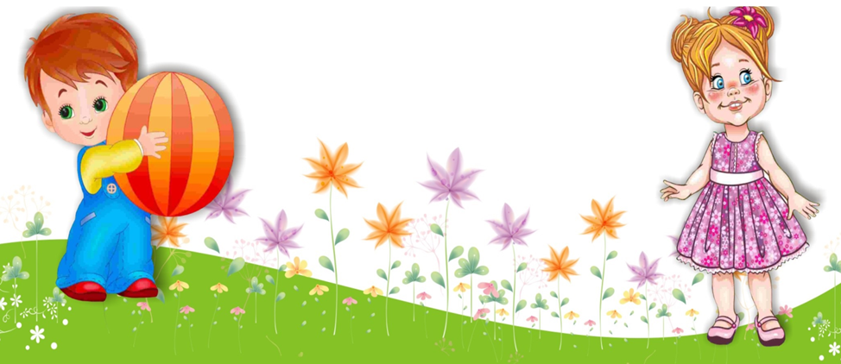

г. Новосибирск 2023

Краеведение как средство нравственно-патриотического воспитания детей дошкольного возраста
Любовь к родине, стремление служить своему народу, своей стране, чувство национальной гордости не возникают у людей сами по себе. С самого раннего возраста необходимо целенаправленное воздействие на человека. При этом надо помнить, что любовь к Родине у ребенка начинается с ощущения родного края, земли, на которой он родился и вырос. Вот почему немаловажное значение приобретают в настоящее время проблемы экологического краеведения – всестороннее познание природы родного края и ответственное отношение к ней. В современных условиях под краеведением понимается комплекс научных дисциплин разных по содержанию и частным методам исследования, но в целом ведущих к научному и всестороннему познанию родного края.
Современные педагоги считают, что базовым этапом формирования у детей любви к Родине следует считать накопление ими социального опыта жизни в своем населенным пункте, усвоение принятых в нем норм поведения, взаимоотношений, приобщение к миру его культуры. Детское краеведение не может не заинтересовать воспитателей, поскольку несет в себе огромный образовательный, воспитательный и развивающий потенциал.
Краеведение в дошкольном учреждении является одним из источников обогащения детей знаниями о родном крае, воспитания любви к нему и формирования нравственных качеств. Оно раскрывает связи родного города с Родиной. Краеведение является важным педагогическим средством, которое способствует вовлечению дошкольников в художественное творчество, расширяет возможности распространения знаний об искусстве родного края, об особенностях его современной жизни. В дошкольном возрасте педагоги знакомят детей с краеведческими сведениями о родном городе, об истории его возникновения, о его достопримечательностях, промышленности, видах транспорта, городских зданиях и учреждениях, трудовой деятельности людей, деятелях культуры, знаменитых земляках, воспитывают гордость за свою малую Родину, желание сделать ее лучше. Продолжением данной работы является знакомство детей с другими городами России. Со столицей нашей Родины, с гимном, флагом и гербом государства.
Цель краеведения в дошкольном учреждении – воспитание нравственного гражданина, патриота малой родины, любящего и знающего свой край, город (его традиции, памятники истории и культуры). К основным задачам краеведческой работы в ДОУ можно отнести следующие:
– формировать любовь к родному городу и интерес к его прошлому и настоящему;
– развивать эмоционально-ценностное отношение к семье, дому, улице, району, городу, краю, стране;
– воспитывать чувство гордости за своих земляков, ответственности за все, что происходит в городе, сопричастности к этому;
– развивать бережное отношение к городу;
– формировать умение ориентироваться в ближайшем природном и культурном окружении и отражать это в своей деятельности.
Формы и методы работы в направлении краеведения разнообразны:
– Беседы, которые используются в качестве словесного метода на занятиях и как самостоятельная форма работы с детьми на разные темы.
– Экскурсии, обеспечивающие знакомство детей с социальным и культурным разнообразием родного села.
– Праздники, развлечения, на которых дети знакомятся с культурой и традициями народа, населяющего родной край.
– Прогулки, путешествия, походы – эти формы незаменимы в краеведческой работе. Воспитание любви к родному краю невозможно без общения с природой, погружения в ее мир.
Значимым в работе методом является метод проектов. Проекты по краеведению позволяют не только сформировать представления о малой и большой Родине, но и способствуют развитию самостоятельности мышления, целеустремленности, настойчивости, креативности, помогают ребенку сформировать уверенность в собственных возможностях, а главное развивают умение взаимодействовать со сверстниками и взрослыми. Особое место занимают краеведческие игры, которые дают возможность приобщить ребенка к истории, археологии, географии, природе.
Практика показывает, что пространственные краеведческие представления у дошкольников формируются быстрее, чем временные. Поэтому необходима организация соответствующей предметно-пространственной среды, так называемых центров краеведения, где бы дети могли в условиях ежедневного свободного доступа пополнять знания о родном крае. Работа в центре краеведения развивает у дошкольников речь, мышление, воображение, расширяет кругозор, способствует нравственному становлению личности, расширяет область социально-нравственных ориентаций и чувств детей, пробуждая любовь к родному краю. Предлагаемый детям материал в центрах должен в обязательном порядке меняться в зависимости от изучаемых тем. Содержание материалов зависит от возраста детей.
Федеральный государственный образовательный стандарт дошкольного образования требует поиска и внедрения новых подходов к воспитанию и обучению детей. Одним из таких подходов является информатизация дошкольного образования. Информатизация образования открывает перед педагогом новые возможности для широкого внедрения в педагогическую практику новых вариантов работы по краеведческой деятельности с детьми дошкольного возраста, например, таких, как виртуальные экскурсии. Они позволяют разнообразить и сделать интересным, а значит и более эффективным образовательный процесс, помогают реализовать принципы наглядности и научности обучения, способствуют развитию наблюдательности, навыков самостоятельной работы у дошкольников.
В последнее время в развивающей среде детских садов все чаще стал появляться такой элемент, как мини-музей. В рамках патриотического воспитания мини-музей – необходимая часть развивающей среды. Назначение создаваемых мини-музеев краеведческого содержания в ДОУ – вовлечь детей в деятельность и общение, воздействовать на их эмоциональную сферу.
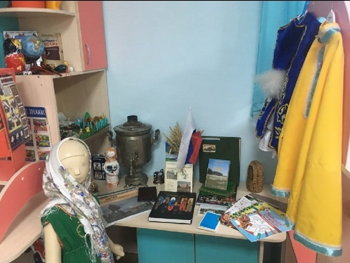
Для формирования познавательной активности дошкольников в краеведческой деятельности интерес представляет такое направление, как коллекционирование. Коллекционирование – одно из древнейших увлечений человека, которое всегда связывалось с собиранием предметов, не имеющих прямого практического использования, но вызывающих к размышлению.
В нашем детском саду (Детский сад № 555) ознакомление дошкольников с родным краем – г. Новосибирском, входит в целостный образовательный процесс, выстраиваемый на основе целей программы «Жемчужина Сибири». Цель программы – приобщение детей дошкольного возраста к культурно-историческому наследию и природному окружению города Новосибирска.
Семья участвует во всех аспектах программы. Мы привлекаем родителей к сбору краеведческого и познавательного материала для пополнения группового центра краеведения. Также организуем консультации на тему: «Роль родителей в воспитании у детей любви к родному городу», «Старинные предметы быта – как рассказать детям», «Куда повести ребенка в выходной день» и т.д.
Родители принимают участие в создании костюмов к национальным праздникам «Народов мира».

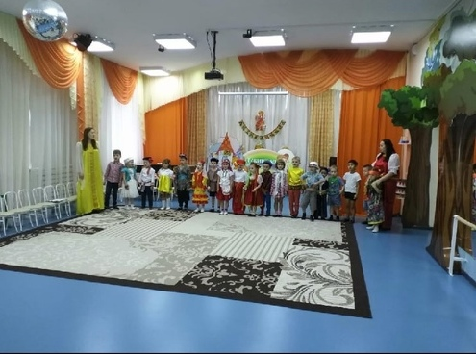
Дети нашей группы совместно с родителями посетили «Новосибирский государственный краеведческий музей», в котором даже само здание – памятник истории.
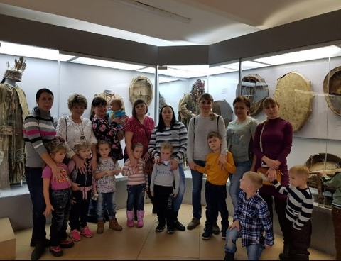

Таким образом, разнообразие форм, средств, методов и приёмов краеведческой деятельности влияют на уровень знаний о явлениях и объектах окружающего мира, на положительное эмоциональное и эстетическое отношение к ним, а главное – на содержание и качество детских взглядов на культурно-исторические ценности, на приобщение к культуре родного края.
Краеведение в ДОУ является одним из источников обогащения детей знаниями о родном крае, воспитания любви к нему и формирование нравственных качеств, раскрывает связи родного края с Родиной.
Каждый момент ознакомления с родным краем должен быть пронизан воспитанием уважения к человеку – труженику, защитнику, достойному гражданину своей Отчизны

